Прием граждан в Общественном штабе по программе Реновация
16.04.2018
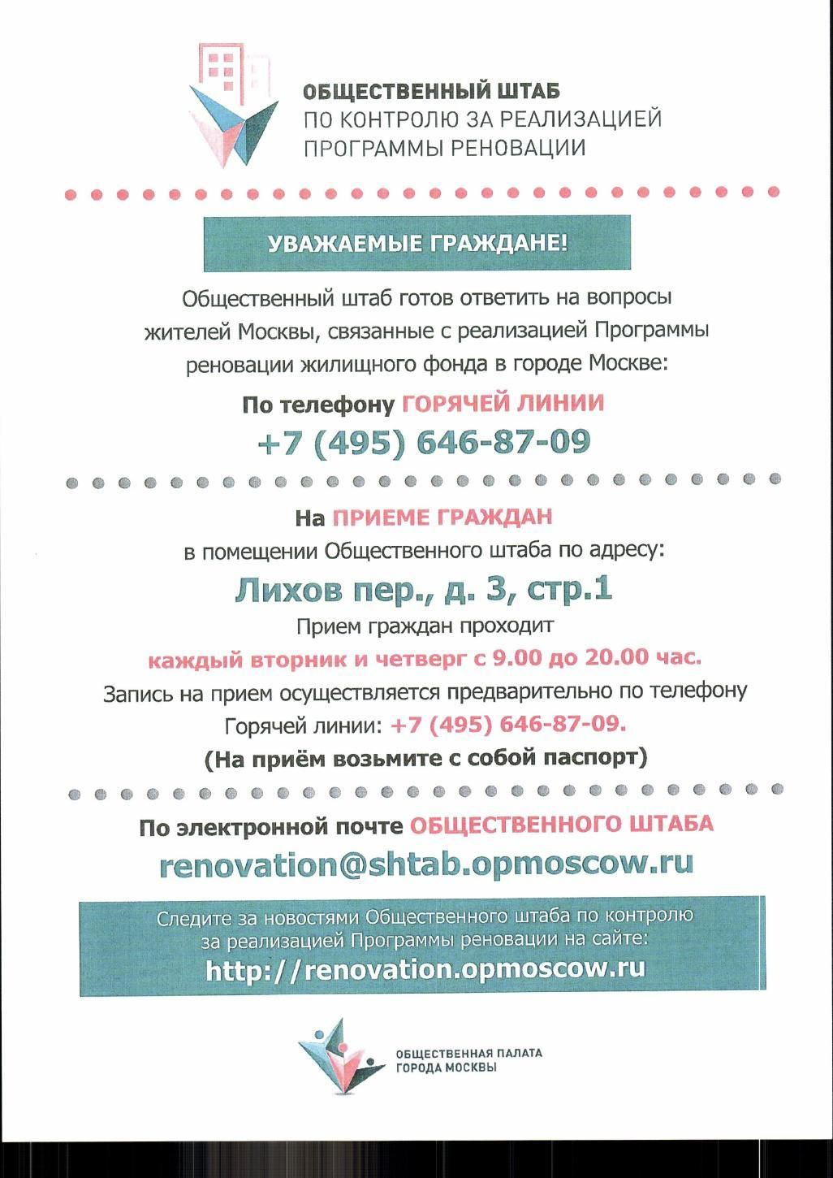

Адрес страницы: http://bv.mos.ru/renovation/detail/7266131.html
Управа района Бирюлево Восточное города Москвы

